LD-ACJ强制对流平弯双向钢化炉
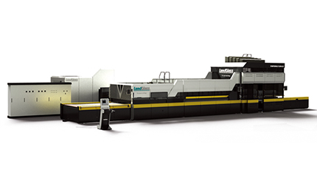
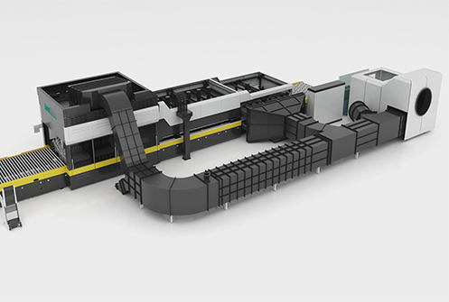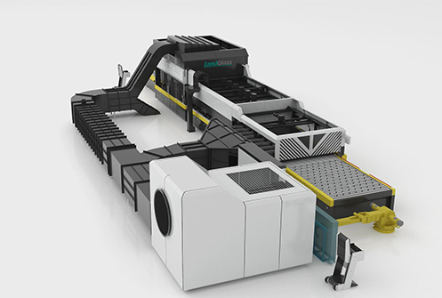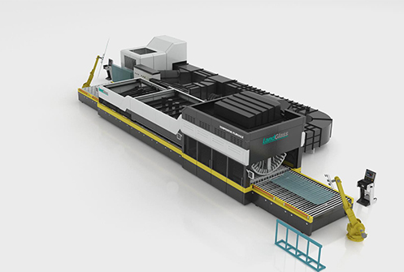
应用领域：建筑家俬、汽车、家电等产业
加热方式：上下强制对流加热方式
适用玻璃：在线、离线Low-E (E≥0.01)玻璃、超白玻璃、丝印玻璃、压花玻璃、着色玻璃、白玻等

产品介绍：
在成功研发针对汽车、家俬市场对于小规格弯钢化玻璃需求的B型弯钢化设备后， 兰迪开始研发针对建筑市场的大型弯钢化设备， 即： C弯钢化设备。 此后， 兰迪又创造性的将C弯与平钢化段分别放置于加热炉的两端， 形成AC系列平弯双向玻璃钢化设备： 它通过不同的进片方向、 使用不同的平或弯钢化功能段， 从而使一台设备可以加工平、弯两种钢化玻璃。 配置喷流式强制对流加热技术，可钢化离线Low-E以及其它要求较高的弧形玻璃。
LD-ACJ系列强制对流平弯双向钢化炉采用喷流式强制对流加热技术；该系列产品的平钢化部分和弯钢化部分分别置于强制对流加热炉的两侧，通过不同的玻璃输送方向，在一台设备上实现平钢化和弯钢化的功能；可钢化的玻璃有：离线、在线LOW-E(E≥0.01)玻璃、超白玻璃、丝网印刷玻璃、压花玻璃、着色玻璃、白玻等。

性能特点：
1. 在加热炉的两侧分别配置平钢化段和C型弯钢化段，通过不同的玻璃进炉方向，在一台设备上实现平板钢化和C型弯钢化两种功能；
2. 变弧机构的成弧动作采用伺服电机及伺服控制系统，对不同的曲率半径，通过电脑界面直接输入成弧半径通过程序计算输出伺服电机脉冲数即可改变园弧的曲率半径，成弧调弧一次完成；
3. 弧形曲率半径由伺服系统控制，每批次同样的产品重复性好，玻璃相互的吻合度好。每个变弧齿板有单独的微调机构，在必要的时候可以通过微调来提高产品的曲率精度；
4. 特制优质型材成形的风栅组合，不仅能形成准确的曲面形状，而且保证了均匀的吹风压力，减少了风斑的形成。
5. 配置喷流式强制对流加热技术，可生产在线、离线Low-E(E≥0.01)玻璃、超白玻璃、丝印玻璃、压花玻璃、着色玻璃和白玻等高品质钢化玻璃。

技术参数：
LD-ACJ⁺系列强制对流平弯双向钢化炉
型号 | 最大装载尺寸 |  | 最小装载尺寸 |  | 厚度范围/  最小半径 | 生产能力  （炉/小时） |  | 装机容量  （KVA）
型号 | 平玻 | 弯玻 | 平玻 | 弯玻 | 厚度范围/  最小半径 | 白玻 | Low-E | 装机容量  （KVA）
A1836C36J⁺ | 1800x3600 | 3600xARC1800 | 150x350 | 400xARC600 | 平4-19  弯5-19  900 | 14-16 | 12-14 | 630
A2030C30J⁺ | 2000x3000 | 3000xARC2000 | 150x350 | 400xARC600 | 平4-19  弯5-19  900 | 14-16 | 12-14 | 630
A2436C36J⁺ | 2440x3600 | 3600xARC2440 | 150x350 | 400xARC600 | 平4-19  弯5-19  1000 | 14-16 | 12-14 | 1000
A2442C42J⁺ | 2440x4200 | 4200xARC2440 | 150x350 | 400xARC600 | 平4-19  弯5-19  1000 | 14-16 | 12-14 | 1000
A2450C36J⁺ | 2440x5000 | 3600xARC2440 | 150x350 | 400xARC600 | 平4-19  弯5-19  1000 | 14-16 | 12-14 | 1000
A2450C50J⁺ | 2440x5000 | 5000xARC2440 | 150x350 | 400xARC600 | 平4-19  弯5-19  1000 | 14-16 | 12-14 | 1250
A2460C50J⁺ | 2440x6000 | 5000xARC2440 | 150x350 | 400xARC600 | 平4-19  弯5-19  1000 | 14-16 | 12-14 | 1350
A2850C42J⁺ | 2800x5000 | 4200xARC2800 | 200x400 | 400xARC600 | 平4-19  弯5-19  1300 | 14-16 | 12-14 | 1250
A2860C50J⁺ | 2800x6000 | 5000xARC2800 | 200x400 | 400xARC600 | 平4-19  弯5-19  1300 | 14-16 | 12-14 | 1350
生产能力分别指5mm的白玻和0.08软镀膜Low-E玻璃、在65%装载时弯钢化每小时生产炉数，实际产量随玻璃品种、大小和装载情况而变化。 其他型号限于篇幅并未在此罗列。

生产案例：

公司名称 | 十堰新协力玻璃有限公司
公司地址 | 湖北省十堰市
公司简介 | 十堰新协力玻璃有限公司是十堰本地区最大玻璃深加工企业。该公司是进口玻璃、钢化玻璃、艺术玻璃、镀膜玻璃、彩釉玻璃等产品专业生产加工的公司，拥有完整、科学的质量管理体系。新协力玻璃有限公司的诚信、实力和产品质量获得业界的认可。
设备类型 | LD-A2450C36J
主营产品 | 钢化玻璃、艺术玻璃、镀膜玻璃、彩釉玻璃等
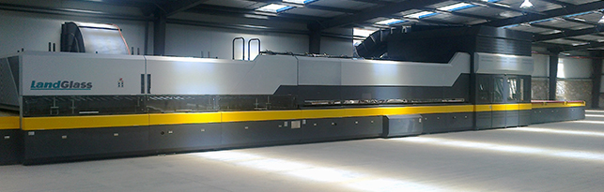

网址：http://www.landglass.com/Products/FlatAndBent/LD-ACJ.html

